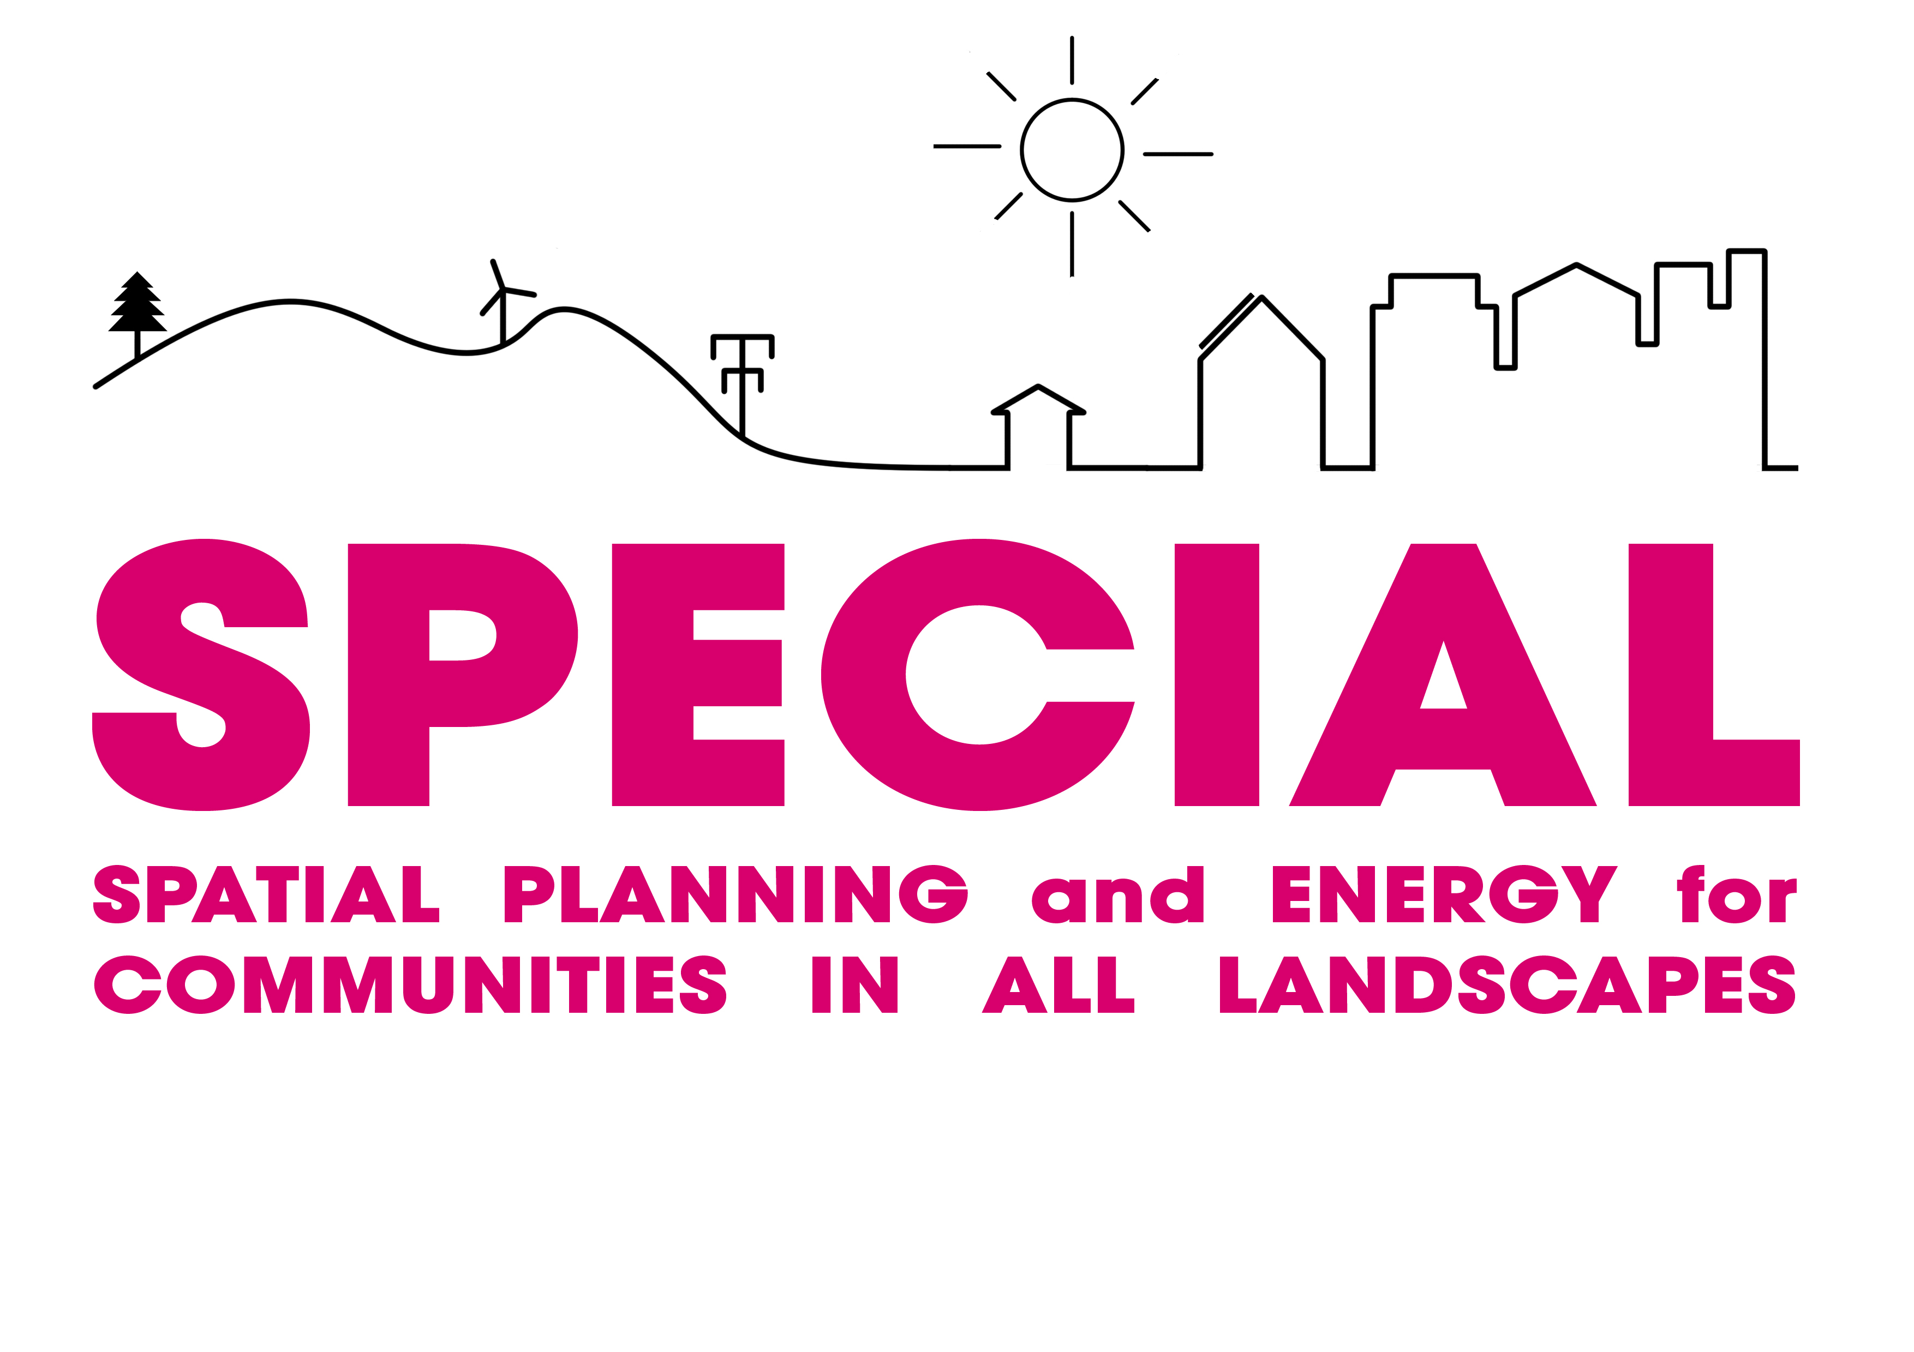


SAJTÓKÖZLEMÉNY: Szerda, 2013. szeptember 25.
KAPCSOLAT: Ongjerth Richárd, ügyvezető igazgató, Magyar Urbanisztikai Tudásközpont Nkft., r.ongjerth@mut.hu / +36 30 311 3540

EURÓPAI DÍJAT ALAPÍTOTTAK A MEGÚJULÓ ENERGIÁK HASZNÁLATÁNAK TERVEZÉSÉRE

Az elmúlt hétvégén került megrendezésre a portugáliai Cascais-ben az Európai Városok és Várostervezők X. Biennáléja, a 10th Biennial of European Towns and Town Planners. Az Európai Területi Tervezők Egyesülete (European Council of Spatial Planners, ECTP) a londoni székhelyű Város és Területi Tervezők Egyesületével (Town and Country Planning Association, TCPA) együttműködésben egy magas presztízsű díjat alapított. A díj a maga nemében elsőként ismeri el a területi tervezés szerepét a megújuló energiaforrások alkalmazásában.

Az Intelligent Energy Europe Európai Uniós alappal együttműködésben a Town and Country Planning Association (TCPA) vezette SPECIAL pojekt szakértői fogják segíteni a Díj odaítélését. A díj a már ismert Európai Városi és Regionális Tervezési Díj (European Urban and Regional Planning Awards 2013-2014) új kategóriájaként jelenik meg.

Diane Smith, a TCPA európai uniós projektmenedzsere így nyilatkozott:
“Ez egy fantasztikus és egyedülálló lehetőség a helyi önkormányzatok számára Európa-szerte, hiszen a Díj az Ő kulcsfontosságú szerepüket ismeri el a megújuló energiákkal való tervezésben. Egy alacsony CO2 kibocsátású gazdaság eléréséhez elengedhetetlen, hogy csökkentsük a klímaváltozás hatásait és közelítsünk az Európai Unió energiapolitikájának kihívásaihoz. Szeretnék bátorítani minden helyi önkormányzatot, aki valaha vitt már véghez fenntartható energai projektet, hogy pályázzon és segítse a várostervezést illetve területi tervezés ez irányú profiljának erősítésében.”

A bíráló bizottság össz-európai szakértői közössége többek között az alábbi feltételeknek való megfelelést keresi a pályázatokban:
- Legyen kézzel fogható a klímaváltozás csökkentését és az adaptálódás elősegítését célzó tervezési törekvés és a fenntartható energiahasználat.
- Legyen kézzel fogható a területi tervezés fenntarthatósági elveinek helyi szinten való alkalmazása során megszerzett társadalmi, gazdasági vagy környezeti haszon.
- Olyan eredeti és innovativ tervezési és programozási modelleket, amelyek Európa-szerte terjeszthetőek, jól felismerhető haszonnal és értékkel bírnak.

A TCPA magyarországi partnere, a SPECIAL projekt résztvevője és ezáltal a Díj hazai képviselője a Magyar Urbanisztikai Tudásközpont Nkft. A Díjra való pályázás feltételei és minden további információ hamarosan elérhető lesz a SPECIAL projekt oldalán www.special-eu.org,valamint a www.tcpa.org.uk oldalon. Aktuális történések követésére a SPECIAL Twitter oldalát ajánljuk: @eu_special.

- VÉGE -

Jegyzetek:
- A Magyar Urbanisztikai Tudásközpont Nkft. (MUT NKft.) célja az urbanisztika innovációjának elősegítése, szakmai skálájának szélesítése. Feladata urbanisztikai témájú kutatások, felmérések, módszertani fejlesztések megvalósítása. Nonprofit gazdálkodó szervezetként biztosítja a Magyar Urbanisztikai Társaság finanszírozási hátterét. Emellett ellátja a MUT Titkársági feladatait is, javítva a magyar urbanisztika ismertségét, hatékonyságát és elismertségét. www.mut.hu
- A SPECIAL az Intelligent Energy Europe (IEE) által alapított Európai Uniós finanszírozású projekt, három eves lefutása 2013 tavaszától 2016 tavaszáig tart. A SPECIAL elsőszámú célkitűzése, hogy Európa-szerte kapacitást építsen a szakmai szervezeteken, intézményeken keresztül a résztvevő országok településtervezéssel és területi tervezéssel foglalkozó szakemberei számára arra, hogy hatékonyan alkalmazzák a megújuló energiák felhasználásának vezérelveit a regionális és helyi tervezői munkájukban. A projekt vezető partnere a Town and Country Planning Assotiation (TCPA) 7 másik európai ország partnerszervezetével dolgozik együtt. Magyarországi partnere a Magyar Urbanisztikai Tudásközpont Nkft. A projekt weboldala bővebb információkért ezen a címen érhető el: www.special-eu.org.

